成都九寨黄龙动车3日游【大团，晚去晚回】
天数 | 行程安排 （详细/请看最下面“服务提供项目”） | 住宿安排 | 早餐 | 中餐 | 晚餐
Day1 | 成都东站 — 镇江关车站 — 九寨沟口 | 九寨沟口 | - | - | √
Day2 | 全天游览九寨沟景区 | 九寨沟口 | √ | - | √
Day3 | 九寨沟口 — 黄龙/3.5H游览 — 镇江关车站 — 成都东站 | - | √ | √ | -
Day1 成都东站 — 镇江关高铁站 — 九寨沟口
早餐：不含；中餐：不含；晚餐：走进藏家土火锅 宿：九寨沟口

请自行前往成都东站乘坐动车，途径青白江/三星堆/什邡西/高川到达镇江关高铁站，抵达后导游在车站出口处等候各位贵宾，乘车前往九寨沟口参加藏家欢乐颂藏式土火锅（此项目为赠送，不去费用不退，且不做等价置换），体验藏族人现代的生活方式和饮食习惯，了解藏族人今天的生活和性格特点，和藏族同胞零距离接触，释放压力与藏族同胞一起歌感受大口吃肉大口喝酒的畅快与豪爽，家访内会有藏家给游客拍照并销售照片，如果游客不需要，建议藏家在给您拍照时则提醒他们不要给您拍，旅行社无法控制敬请谅解,后入住酒店休息。

温馨提示：
- 导游会在出发前1天18:00-22:00联系您，请保持电话畅通。
- 列车全面实施电子客票，旅客购票、进站、乘车均不再提供纸质车票，进出站时，旅客需凭本人身份证原件通过自助闸机进行验证，办理进出站手续；
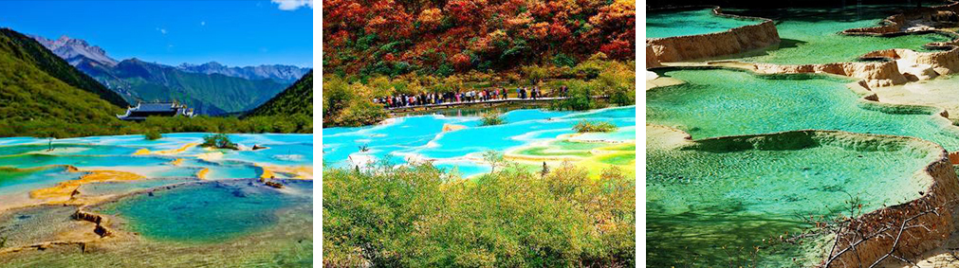
Day2 全天游览九寨沟景区
早餐：含；中餐：不含；晚餐：含

酒店早餐后前往九寨沟世界级自然遗产保护区（不含观光车90元/人必须消费，11.16-3.30期间为九寨沟淡季门票，观光车调整为80元/人，九寨沟景区保险10/人），九寨沟四季景色迷人。动植物资源丰富，种类繁多， 原始森林遍布，栖息着大熊猫等十多种稀有和珍贵野生动物。远望雪峰林立， 高耸云天，终年白雪皑皑，加上藏家木楼、晾架经幡、栈桥、磨房、传统习俗及神话传说构成的人文景观，被誉为“美丽的童话世界”。 九寨沟主沟呈“Y”字形，总长 50 余公里。沟中分布有多处湖泊、瀑布群 和钙华滩流等。水是九寨沟景观的主角。碧绿晶莹的溪水好似项链般穿插于 森林与浅滩之间。色彩斑斓的湖泊和气势宏伟的瀑布令人目不暇接。下午约17:00出沟入住酒店休息。

温馨提示：
1.九寨沟游览方式：乘车前往九寨沟沟口停车场，下车后步行进入景区，在景区门口乘坐环保观光车，导游给大家约定下午出景区的时间，到点您根据时间乘坐景区环保观光车出景区即可。
2. 请随身携带并妥善保管好贵重物品及证件；
3. 旅行社对游客不承担监护权，游客须自行保管行李，如游客因自身原因遗失物品，责任自负。旅行社及导游有义务协助寻找或报案，但不负责赔偿。请在每次离开旅游车/酒店/上下动车和用餐地点前仔细检查自己的行李及贵重物品，以免丢失；

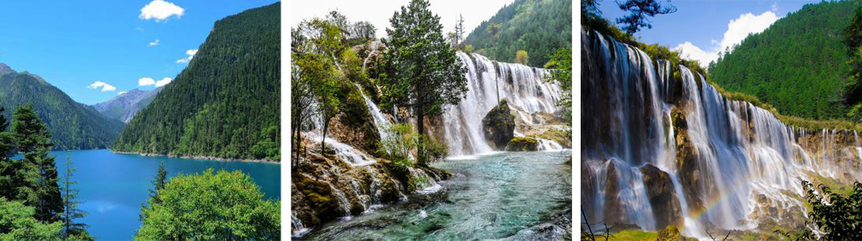
Day3 九寨沟口 — 镇江关车站 — 成都东站
早餐：含；中餐：含；晚餐：不含

乘车前往川主寺早餐，早餐后前往松潘县境内的素有人间瑶池美誉的黄龙风景区(3.5小时充足游览，11.26-02.14黄龙索道关闭，游览时间延长至4H），途中会在高原缓冲服务站稍作停留，会有服务站的工作人员上车为游客讲解预防高原反应的有关知识，景区黄龙沟的数千个钙化彩池形态各异，流光泛彩，长达2500米的钙化硫池是世界之最。沿途主要景点有洗身洞、金沙铺地、盆景池、黄龙洞、黄龙寺、石塔镇海、五彩池、转花玉池等。游览时请量力而行（不含景区定位讲解器30/人，黄龙景区保险10/人，黄龙索道上行80/人，下行40/人，自愿消费），游览完后到川主寺午餐，享用特色高原牦牛汤锅。前往镇江关高铁站，乘坐动车返回成都东站散团，结束愉快旅程。

温馨提示：
1.高原缓冲服务站内会有专供预防高原反应的氧气及物品出售，游客可根据自身情况选择；

费用包含
【交通】 含成都至镇江关往返动车车票。
【用车】 镇江关至九寨沟、黄龙往返正规空调旅游车， 1人1正座，不提供座次要求。
【住宿】 全程入住酒店双人间，景区酒店环保，不提供一次性洗漱用品，请客人提前自备，高原地区，请游客理解。（报价均以一个床位计价，以下均为参考酒店，如游客人数为单数而又无法拼房，则需要补房差)。
九寨沟口酒店：
希尔顿：指定入住九寨鲁能希尔顿度假酒店（含1晚酒店晚餐+1晚藏家土火锅，如当天入住人数未达到酒店自助开餐标准，则更改为等值桌餐）；
豪生豪华房：指定入住九寨沟天源豪生度假酒店豪华房（含1晚酒店晚餐+1晚藏家土火锅，如当天入住人数未达到酒店自助开餐标准，则更改为等值桌餐）；
豪生高级房：指定入住九寨沟天源豪生度假酒店高级房（含1晚酒店晚餐+1晚藏家土火锅，如当天入住人数未达到酒店自助开餐标准，则更改为等值桌餐）；
花园：指定入住希尔顿花园酒店（含1晚藏家土火锅+不含酒店晚餐，可自费在酒店旁鲁能小镇品尝四川美食或定团签单时提前+198/人前往国际五星希尔顿酒店享用自助餐）；
轻奢：金龙国际、保利新九寨、润都温泉、星宇国际、九宫宾馆；
豪华：名人、友约、亚朵轻居、芷玺、景悦、寰宇、千墨、九度、世纪顺水、九源、九安宾馆、名雅等同级标准酒店；
高品：纳斯菩提、梵山丽景、泊梵酒店、金卓林·唐卡文化主题酒店（原藏风轻居）、梵之雨、九之旅、鑫源大酒店、九寨阳光、晶都、西姆酒店、民鑫假日、港威瑞逸、九江豪庭、悠游度假酒店、云上栖舍酒店大酒店等同等标准
舒适：星光、二十四度简、泽可假日、益露来、嘉和假日、星辰假日、正顺享达、速八酒店、凯虹假日酒店、源源山庄、九州大酒店、西北大酒店，天鹅湖、藏韵圣泉山庄、格莱斯、仙池、棠中、诺优、雪山博恩、山泉度假、鑫隆、九寨缘、金江国际、龙腾主题、汀泉主题酒店、藏韵楼、九凤熊猫、九峰假日等同等标准酒店；

【门票】 所列景点首道门票。
【用餐】 全程含2早3正，品尝特色餐走进藏家土火锅、高原牦牛汤锅（此项目为赠送项目，我社须提前预定，故客人自愿放弃或因特殊原因及不可抗力等原因无法参加，费用不退）。
【导游】 优秀中文导游服务，如整团人数不足10人（无导游），敬请谅解。
【购物】 景区内和沿途停留的站点及餐厅均可能会有纪念品、当地土特产售卖点，御寒衣服等售卖点、高原缓冲区，沿途休息站（加水点，厕所）小卖部不属于购物店范围。当地居民贩卖纪念品、土特产、手工艺品，非我社提供服务，请不要误解，请谨慎购买！
【保险】 旅行社责任险；旅游意外保险；如因交通事故造成客人身体伤害，按照《中华人民共和国道路交通事故处理办法》进行赔偿；解释权及理赔权由保险公司负责；不含财产险，随身物品自行妥善保管。保险公司对 3 岁以下和 70 岁以上老年人不受理，如要参团须签定免责申明，并且有正常成年人带领方可参团。
【小孩】 含成都至镇江关往返动车儿童票、镇江关至九寨沟、黄龙往返旅游车车位、旅游意外保险。
关于儿童动车票说明：
1、如果儿童的年龄在6周岁以内：免票（无座位）可以直接跟随着同行大人乘车出行；但每位成人乘客，就只能携带一个免票儿童，对于超出儿童，则需购买儿童票。
2、儿童年龄超过6-14周岁，乘坐火车出行需购买儿童票。
3、当儿童年龄超过14周岁以后，乘坐火车需购买成人票。
【说明】 成人报价均以一个床位计价，如遇单数又无法拼房，则须补拍单房差，儿童价格不占床位。

费用不含
【用车】 不含各地至成都往返大交通，航空保险、出发地接送站。
【门票】 九寨沟观光车90元/人，黄龙索道上行 80 元/人，下行 40 元/人。
【儿童】 价格不含床位，不含门票。超过 1.2 米请需购买儿童票。
【其他】 黄龙定位讲解器30元/人，黄龙景区保险费10元/人，九寨沟景区保险10元/人；费用包含中未写明费用及其个人消费因交通延阻、罢工、天气、飞机、 机器故障、航班取消或更改时间等不可抗力原因所导致的额外费用。酒店内洗衣、 理发、电话、传真、收费电视、饮品、烟酒等个人消费。自娱自乐项目，以上所列服务外的其它任何费用（如景区马费、各景点小门票、用餐酒水费用及其他一切个人开支）。
游客须知
1、景区酒店组合消费，不用餐不退费。
2、景点门票如因人力不可抗拒因素造成无法游览，或有优惠证件产生优惠票的，均只退优惠结算价格后的差价。
3、团队在游览过程中，如客人或团队擅自脱离我公司导游而跟其他无关人员前往行程以外景点，则视为客人或团队违约，相关费用不退，我公司有权终止该客人或该团的一切接待活动，并对客人或团队所出现意外情况不承担任何责任。
4、遇人力不可抗拒因素（如：政府行为、天气、航班延误、取消、管制、故障等）造成行程延误或产生的其它费用，我社概不负责，此类费用由客人自理自费，机票政策性调价，补差由客人承担。我社在保留景点不变的情况下有权调整行程和住房。旅行社可以在不减少景点的情况下根据情况调整游览景点的先后顺序。
5、本行程位于高海拔地区，故只接待身体健康的人士，在团队行程中因个人健康原因而出现的人身伤亡由游客自理,与我社无关。
6、若因天气、堵车等不可抗力因素（含自愿放弃）造成不能正常上黄龙，则按团队票价退黄龙门票差价，无法替换其他景点，谢谢理解！
7、请随身携带并妥善保管好贵重物品及证件；
8、旅行社对游客不承担监护权，游客须自行保管行李，如游客因自身原因遗失物品，责任自负。旅行社及导游有义务协助寻找或报案，但不负责赔偿。请在每次离开旅游车/酒店和用餐地点前仔细检查自己的行李及贵重物品，以免丢失；
另：3岁以下儿童和75岁以上老人保险公司不受理人身意外伤害投保情况；如客人坚持参加旅游，必须在合同中注明“自愿参加旅游，已知保险公司不受理人身意外伤害投保，如有意外，自愿承担相关一切责任和后果”

